**LAPORAN PRAKTIKUM INTERNET OF THINGS (IoT)** Fakultas Vokasi, Universitas Brawijaya

**Praktik Simulasi ESP32 & Sensor Suhu Kelembaban**



*Rahmadani Lestari*  
 Fakultas Vokasi, Universitas Brawijaya  
 Email: rahmadntr_@student.ub.ac.id

## **Abstract (Abstrak)**

Praktikum ini bertujuan untuk memahami simulasi ESP32 dengan sensor suhu dan kelembaban DHT22 menggunakan Wokwi. Eksperimen ini mencakup pemasangan sensor DHT22 ke ESP32, pemrograman dalam Arduino IDE, serta pemantauan data suhu dan kelembaban melalui serial monitor. Hasil eksperimen menunjukkan bahwa ESP32 mampu membaca data suhu dan kelembaban dengan akurat serta menampilkannya di serial monitor dalam bentuk real-time.

*Keywords— Internet of Things, ESP32, DHT22, Wokwi, Simulation*

## **1. Introduction (Pendahuluan)**

### **1.1 Latar Belakang**

### Internet of Things (IoT) memungkinkan berbagai perangkat untuk terhubung dan bertukar data. ESP32 merupakan mikrokontroler yang sering digunakan dalam proyek IoT karena memiliki konektivitas WiFi dan Bluetooth. Salah satu aplikasi IoT adalah pemantauan lingkungan dengan sensor suhu dan kelembaban seperti DHT22. Simulasi ini dilakukan di platform Wokwi agar mahasiswa dapat memahami konsep dasar tanpa perlu perangkat fisik.

### **1.2 Tujuan**

1. Mempelajari cara menghubungkan sensor DHT22 dengan ESP32.
2. Menggunakan Wokwi dan VSCode untuk mensimulasikan sensor suhu dan kelembaban.
3. Menampilkan hasil pembacaan suhu dan kelembaban di serial monitor.

## **2. Methodology (Metodologi)**

### **2.1 Tools & Materials (Alat dan Bahan)**

1. Wokwi (https://wokwi.com)
2. Visual Studio Code (VS Code) dengan PlatformIO
3. PlatformIO
4. Sensor DHT22

### **2.2 Implementation Steps (Langkah Implementasi)**

## **3. Results and Discussion (Hasil dan Pembahasan)**

1. Membangun Rangkaian Simulasi
2. Menambahkan ESP32 dan sensor DHT22 pada Wokwi.
3. Menyambungkan pin DHT22 dengan ESP32 sesuai diagram.
4. Menulis Kode Program
5. Menggunakan library DHT untuk membaca suhu dan kelembaban.
6. Menampilkan data di serial monitor.
7. Membuat File Konfigurasi di VSCode
8. Membuat file wokwi.toml dan diagram.json di VSCode.
9. Mengambil kode dari Wokwi dan menyimpannya di VSCode.
10. Menjalankan Simulasi
11. Memantau hasil pembacaan sensor di serial monitor Wokwi dan VSCode

### **3.1 Experimental Results (Hasil Eksperimen)**

1. Berhasil menyambungkan sensor DHT22 ke ESP32 di Wokwi.
2. Data suhu dan kelembaban dapat terbaca secara real-time di serial monitor.
3. Simulasi berjalan tanpa error.

**Screenshot hasil simulasi:**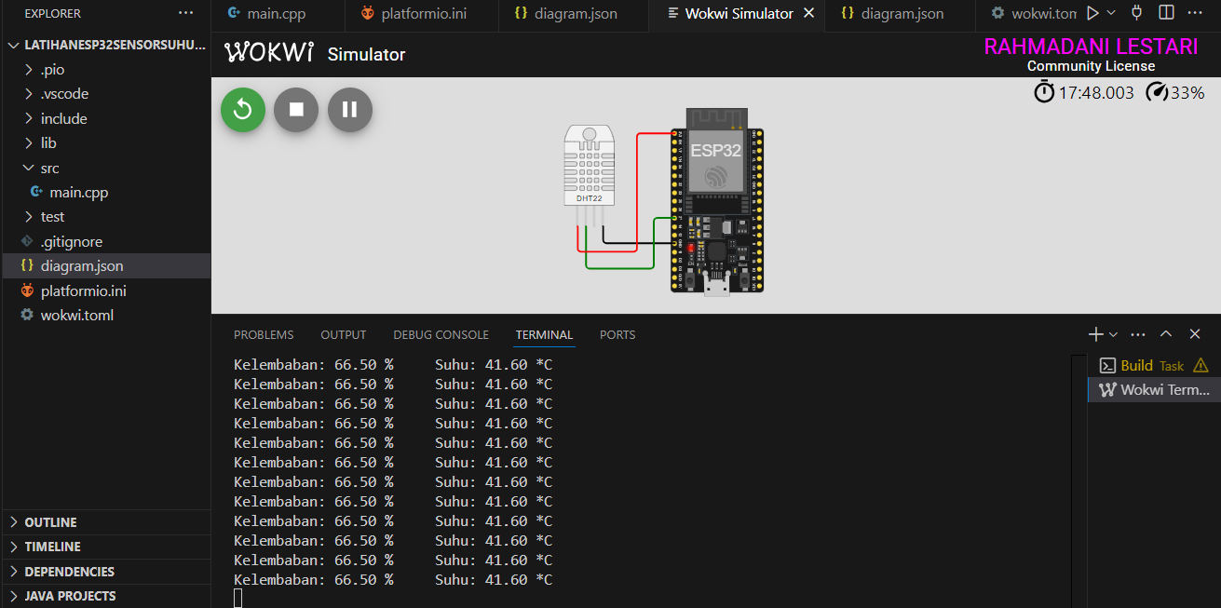

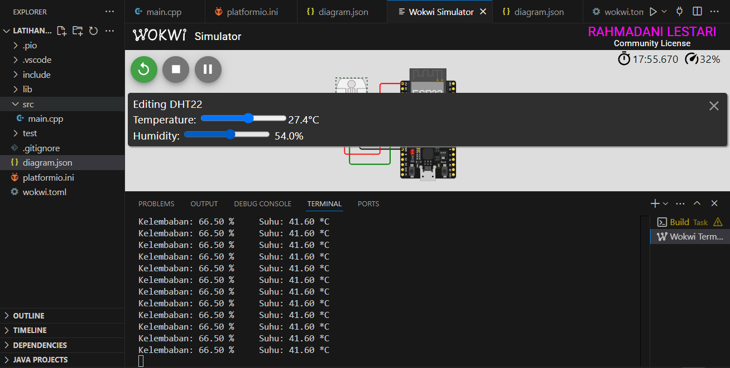

## **4. Appendix (Lampiran)**

### **4.1 Kode Program**

**a. sketch.ino**

#include <Arduino.h>

#include "DHT.h"

#define DHTPIN 27

#define DHTTYPE DHT22

DHT dht(DHTPIN, DHTTYPE);

void setup() {

**Serial**.begin(9600);

**Serial**.println(F("DHTxx test!"));

  dht.begin();

}

void loop() {

  delay(500);

  float h = dht.readHumidity();

  // Read temperature as Celsius (the default)

  float t = dht.readTemperature();

  // Read temperature as Fahrenheit (isFahrenheit = true)

  float f = dht.readTemperature(true);

  // Check if any reads failed and exit early (to try again).

  if (isnan(h) || isnan(t) || isnan(f)) {

**Serial**.println(F("Failed to read from DHT sensor!"));

    return;

  }

  // Compute heat index in Fahrenheit (the default)

  float hif = dht.computeHeatIndex(f, h);

  // Compute heat index in Celsius (isFahreheit = false)

  float hic = dht.computeHeatIndex(t, h, false);

**Serial**.print(F("Humidity: "));

**Serial**.print(h);

**Serial**.print(F("%  Temperature: "));

**Serial**.print(t);

**Serial**.print(F("°C "));

**Serial**.print(f);

**Serial**.print(F("°F  Heat index: "));

**Serial**.print(hic);

**Serial**.print(F("°C "));

**Serial**.print(hif);

**Serial**.println(F("°F"));

}

**b. diagram.json**

 {

  "version": 1,

  "author": "RAHMADANI LESTARI",

  "editor": "wokwi",

  "parts": [

    { "type": "board-esp32-devkit-c-v4", "id": "esp", "top": 0, "left": 0, "attrs": {} },

    { "type": "wokwi-dht22", "id": "dht1", "top": 19.5, "left": -120.6, "attrs": {} }

  ],

  "connections": [

    [ "esp:TX", "$serialMonitor:RX", "", [] ],

    [ "esp:RX", "$serialMonitor:TX", "", [] ],

    [ "dht1:GND", "esp:GND.1", "black", [ "v19.2" ] ],

    [ "dht1:SDA", "esp:27", "green", [ "v48", "h76.9", "v-57.6" ] ],

    [ "dht1:VCC", "esp:3V3", "red", [ "v19.2", "h0", "v9.6", "h67.2", "v-134.4" ] ]

  ],

  "dependencies": {}

}